河南工业大学 Linux基础与应用 实验报告

专业班级： 软件1501 学生学号： 201516920314 学生姓名： 马亚卿 指导老师： 费选
卷面评分： 内容评分： 心得评分： 总分合计：

实验二
实验题目：
Linux常用命令（1）

实验目的：
掌握Linux系统下的目录操作，文件操作，文件处理等常用命令，并利用这些常用命令管理Linux系统

实验内容：
在Ubuntu Linux系统下使用目录操作命令，文件操作命令和文件处理命令等

实验步骤：（将命令及功能写出，并将实现的显示效果部分截图）
如：
命令1：ls 功能：列出当前目录下所有内容。
图1
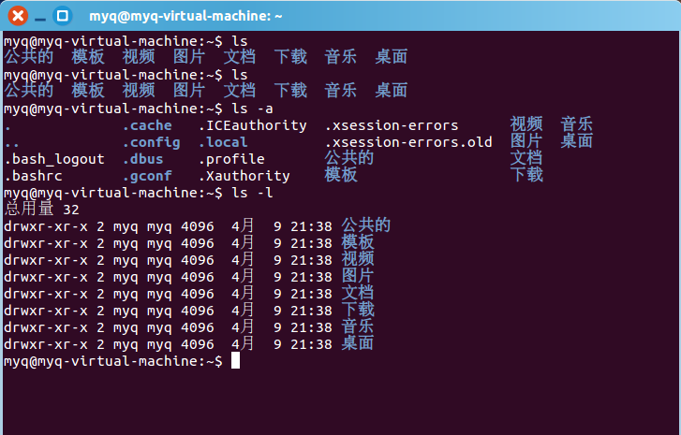
命令2 ：cd 功能：转换用户所在的目录。
图2
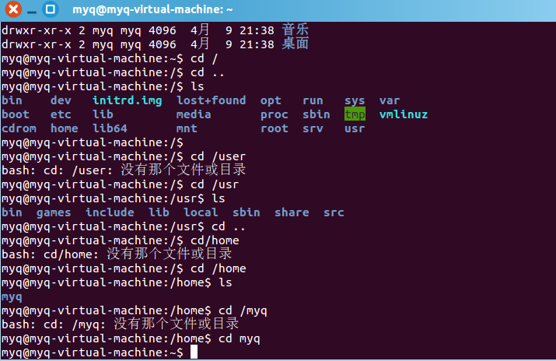
命令3：pwd，功能：显示当前工作目录的绝对路径。
图3：
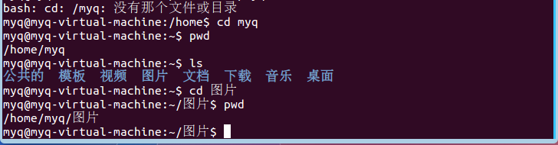
命令4：mkdir。功能：创建一个新目录。
图4：
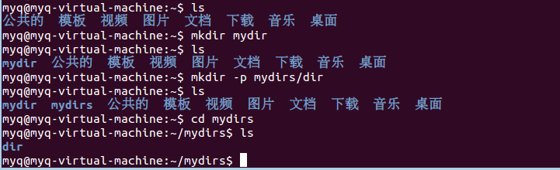
命令5：rmdir。功能：删除一个空目录。
图5：
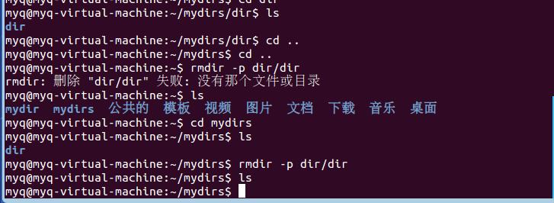
命令6：touch。功能：穿件一个空文件。
图6：
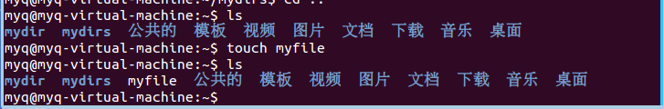
命令7：cat。功能1：显示某文件的内容。
选项 | 作用
-A | 显示所有字符，包括换行符，制表符及其他非打印字符。
-n | 对文件中所有的行进行编号并显示行号
-b | 除了空行不编号外，文件中其他行都进行编号并显示行号
-s | 将连续的空行压缩为一个空行
图7：
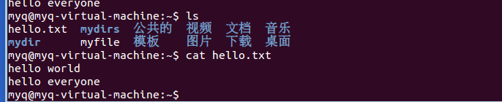
功能2：重复刚刚输入的行。即显示标准输入内容。
图8：
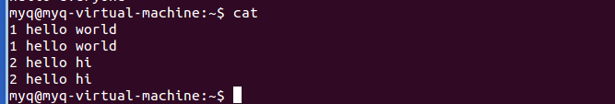
功能3：制作一个新文件。使用重导向。
图9：
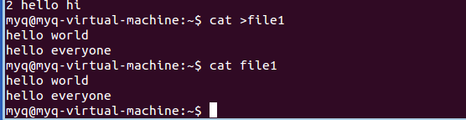
功能4：实现文件的合并。
图10：
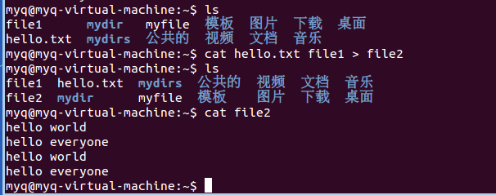
功能5：给文件追加内容：
图11：
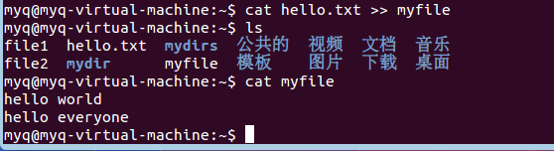
命令8：cp。功能：实现文件的复制。
图12：
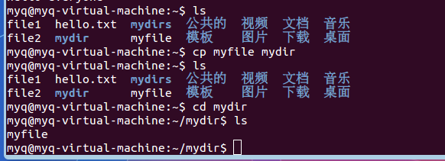
命令9：rm。功能：删除指定的文件。:
选项 | 作用
-i | 以安全询问的方式进行删除操作
-r或-R | 递归处理，将指定目录下的所有文件及子目录一并处理
-f | 强制删除文件或目录
-v | 显示指令执行过程
-d | 直接把欲删除的目录的硬链接数据删成0，删除该目录

图13：
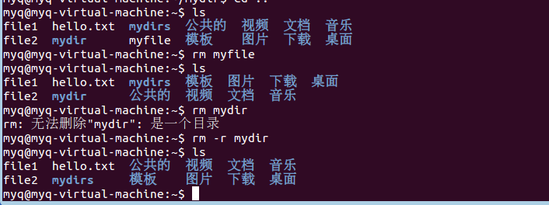
命令10：mv。功能：实现文件的移动。
图14：
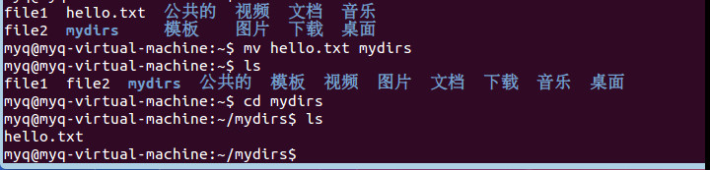
命令11：chmod。功能：修改文件的权限和属性。
图15：
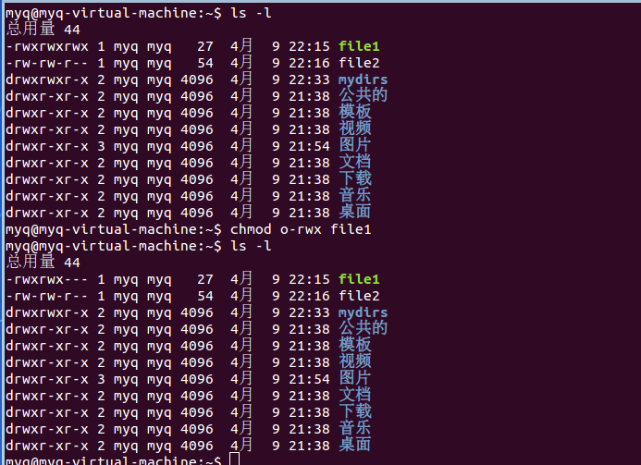
命令12：grep。功能：在指定的文件中查找某个特定的字符串。

图16：
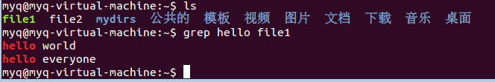
命令13：head。功能：查看文件开头部分的内容。
图17：
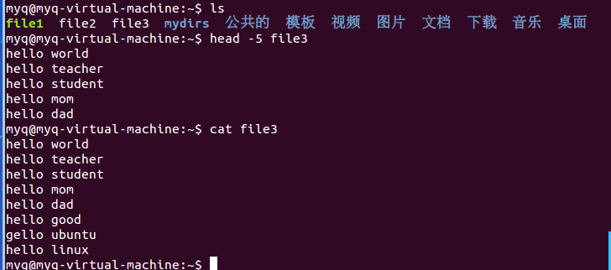
命令14：tail。功能：查看文件的结尾部分。
图18：
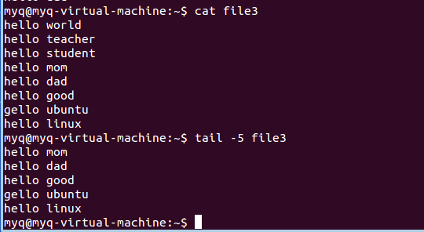
命令15：wc。功能：对文件行数、单词数、字符数进行统计。
图19：
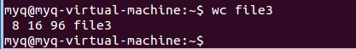
命令16：sort。功能：对文件内容或者查询结果进行排序。
选项 | 作用
-f | 忽略大小写
-r | 反向排序
-t | 指定分隔符
-i | 只考虑可以打印的字符，忽略任何非显示字符
图20：
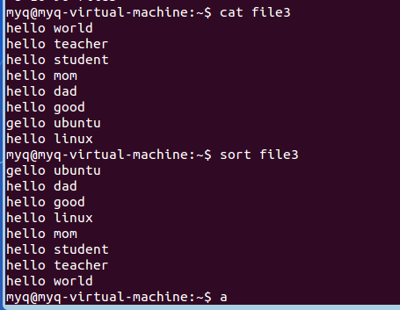
命令17：find。功能：查找文件或目录。
图21：
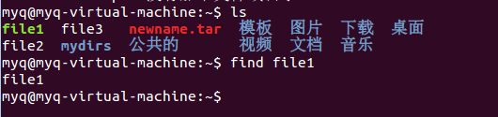
命令18：which。功能：按PATH变量所规定的路径进行查找相应的命令，显示该命令的绝对路径。
图22：
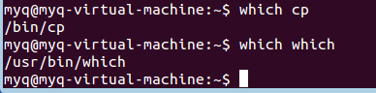
命令19：whereis。功能：不但能查询出命令，而且还能查询出Ubuntu资料库里记载的资料文件。
选项 | 作用
-b | 只查找二进制的文件
-w | 只查找说明文件在manual路径下的文件
图23：
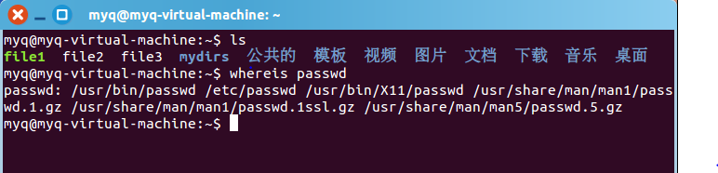

命令20：locate。功能：将所有与被查询的文件名相同的文件查找出来。
图24：
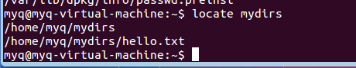
命令21：bzip2和bunzip2。功能：压缩和解压缩。
图25：
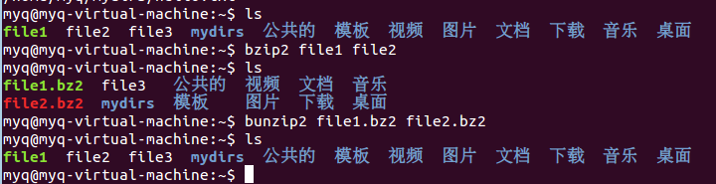
命令22：gzip。功能：压缩和解压。
选项 | 作用
-d | 解压
-n | 指定压缩级别。n的范围为0-9
图26：
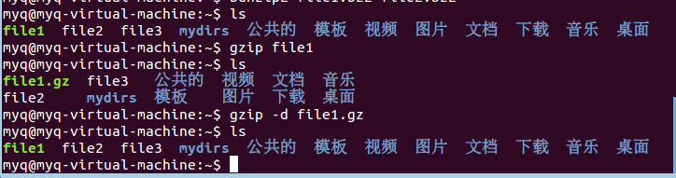
命令23：unzip。功能：解压.zip文件。unzip命令能够将经过winzip压缩的文件进行解压操作。
选项 | 作用
-d | 将文件解压到指定文件中
-v | 查看文件目录列表但不解压
-n | 不覆盖原来已经存在的文件
-o | 以默认方式覆盖已经存在的文件
命令24：zcat和bcat。功能：查看压缩文件内容。
图27：
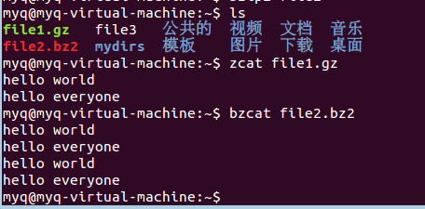
命令25：tar。功能：对文件或者目录进行打包备份或者解包操作。
选项 | 作用
-c | 创建新的打包文件
-x | 抽取.tar文件里的内容
-z | 打包后直接用gzip命令进行压缩或者解压文件
-j | 打包后直接用bzip2命令进行压缩或者解压文件
-t | 查看一个打包文件里的文件目录
-f | 使用文件或设备
-v | 在打包压缩或解包解压后将文件的详细清单显示出来
图28：
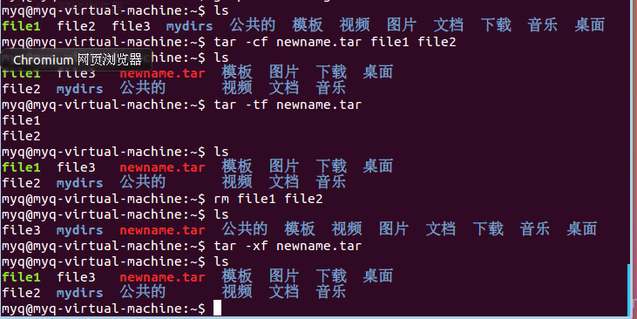
命令26：mount。功能：挂载。现在许多企业的计算机系统都是有UNIX系统、Linux系统和Windows系统组成的混合系统，不同系统经常需要进行数据交换。这就需要经常在Linux系统下挂载光盘镜像文件、移动硬盘、U盘等。因此，需要利用mount命令进行设备的挂载。
格式：mount [-t vfstype] [-o] device dir
Vfstype 中各个选项的作用
选项 | 作用
iso9660 | 光盘或光盘镜像
msdos | DOS FAT16文件系统
vfat | Windows 9x、FAT32文件系统
ntfs | Windows NT NTFS文件系统
smbfs | Mount Windows文件网络共享
nfs | UNIX(Linux)文件网络共享

[-o 选项] 中各项的作用
选项 | 作用
loop | 用来把一个文件当成硬盘分区挂接上系统
ro | 采用只读方式挂接设备
rw | 采用读写方式挂接设备
incharset | 指定访问文件所用字符集
device | 要挂接的设备
dir | 设备在系统上的挂接点

命令27：umount。功能：卸载一个文件系统。他的使用权限是超级用户或/etc/fstab中允许的使用者。
命令28：df。功能：查看当前硬盘的分区信息。
选项 | 作用
-a | 把全部的文件系统和各分区的磁盘使用情况列出来
-i | 列出i-node的使用量
-k | 把各分区的大小和挂上来的文件分区的大小以KB为单位表示
-h | 把各分区的大小和挂上来的文件分区的大小以GB为单位表示
-t | 列出某一个文件系统的所有分区磁盘空间使用量
-x | 列出不是某个文件系统的所有分区的使用量
-T | 列出每个分区所属文件系统的名称
图29：
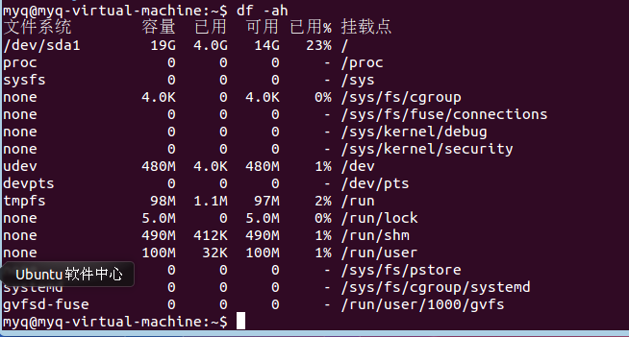
命令29：du。功能：查看当前目录下所有文件及目录的信息。
选项 | 作用
-a | 列出所有文件及目录的大小
-h | 以Gb或Mb等形式显示文件或目录的大小
-b | 显示文件或目录的大小，以字节为单位
-c | 最后加上一个总计
-s | 只列出各个文件大小的总和
-x | 只计算属于同一个文件系统的文件

图30：
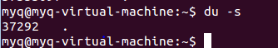
命令30：fsck。功能：硬盘检测。该命令只能由root用户来执行，通过命令执行来检测硬盘是否有问题。
命令31：shutdown。功能：安全关机。

选项 | 作用
-h | 将系统服务暂停然后安全关机
-r | 将系统服务停掉然后安全重启
-k | 不真正关机，只是发出警告信息
-t | 在规定的时间后关机

命令32：halt。功能：关机。
选项：常用的选项-f，用于控制强行关机。
命令33：poweroff。功能：关机。
命令34：reboot。功能：重新启动计算机。
命令35：init。功能：切换Ubuntu的运行级别。
init 0：实现关机操作。init 6：实现重启操作。
命令36：变换用户身份命令。
sudo passwd root 激活root命令。
su root 切换到root用户。
sudo passwd –l root 重新锁定root用户。
如图31：
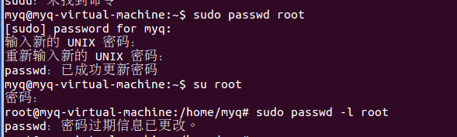
命令37：sudo。功能：sudo命令的含义就是super do，指以超级管理员的身份执行某种操作。
命令38：useradd。功能：创建一个新用户。
图32：
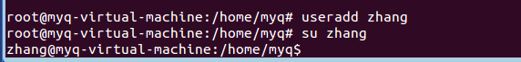
命令39：passwd。功能：修改用户密码。
图33：
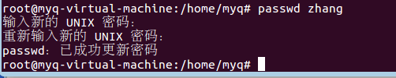
命令40：ifconfig。功能：查看IP地址。
图34：
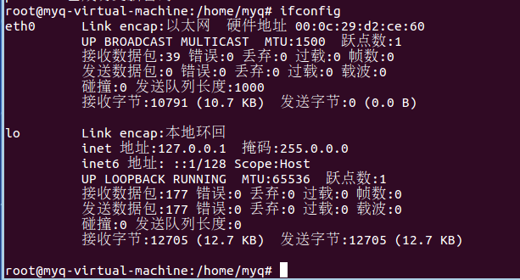
命令41：ping。功能：测试网络是否畅通。
选项 | 作用
-c | 设置完成要求回应的次数。ping目录反复发出信息，直到达到设定的次数为止。
-I | 指定收发信息的间隔时间，单位为秒，预设为1秒。
-S byte | 设置数据包的大小，预设为56bB加上8B的ICMP文件头共64B
-R | 忽略网关，直接将数据报送到远程主机上
-Q | 不显示命令的执行过程，只显示结果
-V | 详细显示命令的执行过程，包括非回应信息的其他信息
图35：
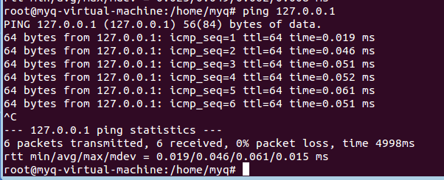
图36：
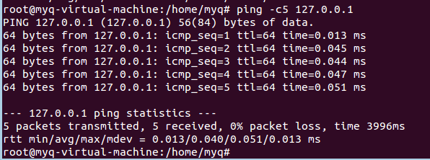
命令42：netstat。功能：检测网络端口的连接情况，是监控TCP/IP网络的有效工具。
选项 | 作用
-a | 显示所有有效的连接信息。包括已经建立的连接和正在监听的连接
-r | 显示路由的信息
-i | 显示interface的内容
-n | 使用网络IP地址代替名称，显示网络的连接情况
-o | 显示计时器
-c | 持续列出网络状态
-t | 显示TCP协议的连接情况
-u | 显示UDP协议的连接情况
-v | 显示版本信息
-w | 显示RAM传输协议的连接情况

命令43：ftp和bye。功能：登录FTP服务器。该命令允许用户使用FTP协议进行文件传输，实现文件的上传和下载。
命令44：telnet和logout。功能：远程登录。该命令允许用户使用Telnet协议在远程计算机之间进行通信，用户可以通过网络在远程计算机上登录，就像登录到本地机上执行命令一样。
命令45：rlogin。功能：远程登录。
命令46：echo。功能显示命令行中的字符串。主要用于输出提示信息。
图37：
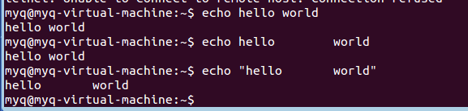
命令47：more和less。功能：对文件内容或者查询结果分屏显示。
图38：
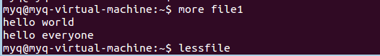
图39：
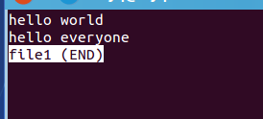
图40：
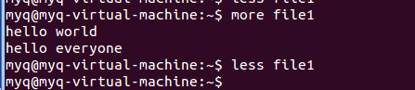
命令48：help 和man。功能：显示某个命令的格式用法。
图41：
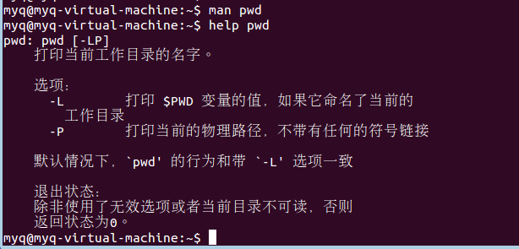

命令49：cal。功能：显示日历。
选项 | 作用
-m | 以星期一为每周的第一天方式显示
-j | 以凯撒历显示，即以1月1日起的天数显示
-y | 显示今天年历
图42：
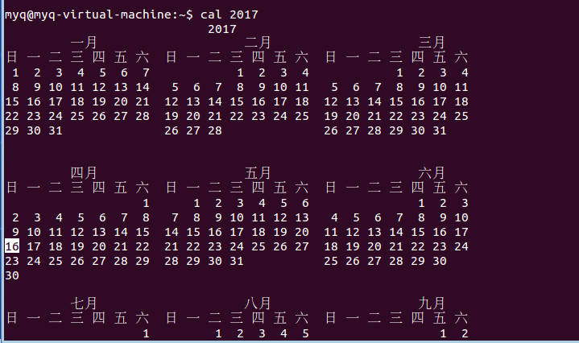
图43：
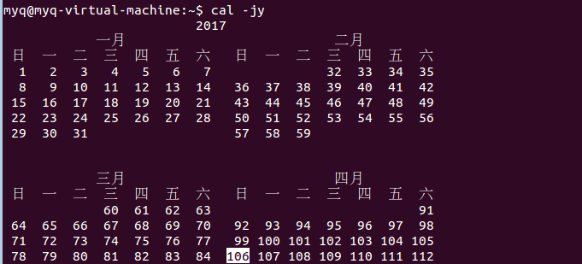
命令50：data。功能：显示及设定系统的日期和时间。
选项 | 作用
%a | 星期几的简称。例如一、二、三
%A | 星期几的全称。例如星期一、星期二
%D | 日期(mm/dd/yy)格式
%T | 显示时间格式（24小时制）(hh/mm/ss)
%x | 显示日期的格式(mm/dd/yy)
%y | 年的最后两个数字
%Y | 年（例如2010,2011）
%r | 时间(hh:mm:ss上午或者下午)
%p | 显示上午或者下午
图44：
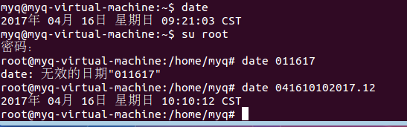
命令51：sudo。功能：sudo命令的含义就是super do，指以超级管理员的身份执行某种操作。
命令52：useradd。功能：创建一个新用户。
图45：
命令53：passwd。功能：修改用户密码。
图46：
命令54：ifconfig。功能：查看IP地址。
图47：
命令55：ping。功能：测试网络是否畅通。
选项 | 作用
-c | 设置完成要求回应的次数。ping目录反复发出信息，直到达到设定的次数为止。
-I | 指定收发信息的间隔时间，单位为秒，预设为1秒。
-S byte | 设置数据包的大小，预设为56bB加上8B的ICMP文件头共64B
-R | 忽略网关，直接将数据报送到远程主机上
-Q | 不显示命令的执行过程，只显示结果
-V | 详细显示命令的执行过程，包括非回应信息的其他信息
图48：
图49：
命令56：netstat。功能：检测网络端口的连接情况，是监控TCP/IP网络的有效工具。
选项 | 作用
-a | 显示所有有效的连接信息。包括已经建立的连接和正在监听的连接
-r | 显示路由的信息
-i | 显示interface的内容
-n | 使用网络IP地址代替名称，显示网络的连接情况
-o | 显示计时器
-c | 持续列出网络状态
-t | 显示TCP协议的连接情况
-u | 显示UDP协议的连接情况
-v | 显示版本信息
-w | 显示RAM传输协议的连接情况

命令57：ftp和bye。功能：登录FTP服务器。该命令允许用户使用FTP协议进行文件传输，实现文件的上传和下载。
命令58：telnet和logout。功能：远程登录。该命令允许用户使用Telnet协议在远程计算机之间进行通信，用户可以通过网络在远程计算机上登录，就像登录到本地机上执行命令一样。
命令59：rlogin。功能：远程登录。
命令60：echo。功能显示命令行中的字符串。主要用于输出提示信息。
图50：
命令61：more和less。功能：对文件内容或者查询结果分屏显示。
图51：
图52：
图53：
命令62：help 和man。功能：显示某个命令的格式用法。
图54：

命令63：cal。功能：显示日历。
选项 | 作用
-m | 以星期一为每周的第一天方式显示
-j | 以凯撒历显示，即以1月1日起的天数显示
-y | 显示今天年历

图55：
图56：
命令64：data。功能：显示及设定系统的日期和时间。
选项 | 作用
%a | 星期几的简称。例如一、二、三
%A | 星期几的全称。例如星期一、星期二
%D | 日期(mm/dd/yy)格式
%T | 显示时间格式（24小时制）(hh/mm/ss)
%x | 显示日期的格式(mm/dd/yy)
%y | 年的最后两个数字
%Y | 年（例如2010,2011）
%r | 时间(hh:mm:ss上午或者下午)
%p | 显示上午或者下午

图57：

实验体会：
经过这次试验，我初步了解了Linux的常用命令，掌握了Linux系统下的目录操作，文件操作，文件处理，压缩解压，磁盘操作，关机重启，变换用户身份，网络操作等常用命令，并利用这些常用命令管理Linux系统。使用命令行不同于使用图形化界面，需要记忆大量的命令名及其格式，但是优点是运行速度快，高效。
以后在日常的使用中需要继续练习Linux的命令，加深对命令操作的熟练程度。

